**Российская Федерация**

# **Новгородская область**

**АДМИНИСТРАЦИЯ ВАЛДАЙСКОГО МУНИЦИПАЛЬНОГО РАЙОНА**

П О С Т А Н О В Л Е Н И Е

11.08.2025 № 1886

Валдай

**О внесении изменений**

**в реестр мест (площадок) накопления**

**твердых коммунальных отходов, расположенных**

**на территории Валдайского городского поселения**

**и схему мест (площадок) накопления твердых**

**коммунальных отходов, расположенных**

**на территории Валдайского городского поселения**

Администрация Валдайского муниципального района **ПОСТАНОВЛЯЕТ:**

1. Внести изменения в реестр мест (площадок) накопления твердых коммунальных отходов, расположенных на территории Валдайского городского поселения и схему мест (площадок) накопления твердых коммунальных отходов, расположенных на территории Валдайского городского поселения, утвержденный постановлением Администрации Валдайского муниципального района от 19.05.2023 № 867:

1.1. Дополнить реестр строками 98, 99в прилагаемой редакции;

1.2. Изложить схему в редакции:

«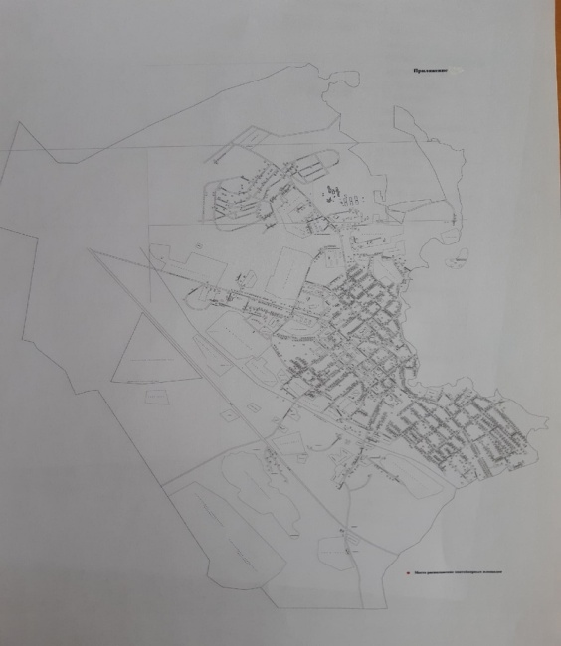».

2. Опубликовать постановление в бюллетене «Валдайский Вестник» и разместить на официальном сайте Администрации Валдайского муниципального района в сети «Интернет».

**Глава муниципального района Ю.В.Стадэ**

Приложение 1

к постановлению Администрации

муниципального района

от 11.08.2025 № 1886

|  |  |  |  |  |  |  |  |  |  |  |  |  |  |  |  |  |  |
| --- | --- | --- | --- | --- | --- | --- | --- | --- | --- | --- | --- | --- | --- | --- | --- | --- | --- |
| **№** | **Улица** | **Дом** | **Широта** | **Долгота** | **Данные о собственниках мест** | **Ответственное лицо, отвечающее за содержание** | **Организация, оказывающая услугу по вывозу ТКО** | **S Площадки (кв.м)** | **Тип подстилающей поверхности** | **Вид площадки** | **Материал ограждения** | **Количество контейнеров** | **Объем** | **Материал контейнера** | **Совместное использование с МКД** | **Данные об источниках образования ТКО** | **Планируемое количество установки контейнеров** |
| 98 | ул. Гагарина | 13 | 57.978695 | 33.251405 | АО «Тандер», ф-л г. В.Новгород | АО «Тандер», ф-л г. В.Новгород | ООО «Экосервис» | 3 | асфальтное покрытие | закрытая | металл | 1 | 0,24 | пластик | нет | АО «Тандер», магазин Магнит | 0 |
| 99 | пр. Комсомольский | 64 | 57.9814495 | 33.2457905 | АО «Тандер», ф-л г. В.Новгород | АО «Тандер», ф-л г. В.Новгород | ООО «Экосервис» | 3,2 | асфальтное покрытие | закрытая | металл | 2 | 0,24; 1 | пластик | нет | АО «Тандер», магазин Магнит | 0 |